

**ÍNDICE**

1. **Introducción**
2. **Packages**
3. **Servlets**

**3.1 Login.java**

**3.2 LoginAdminServlet.java**

**3.3 LogoutServlet.java**

**3.4 RegistrarUsuarioServlet.java**

**3.5 UsuarioServlet.java**

**3.6 RegistroServlet.java**

**3.7 CocheServlet.java**

**3.8 CatalogoCoches.java**

**3.9 EditarCocheServlet.java**

**3.10 EditarClienteServlet.java**

**3.11 EliminarClienteServlet.java**

**3.12 EliminiarCocheServlet.java**

**3.13 FiltroMarcasServlet.java**

**3.14 FiltroServlet.java**

**3.15 InsertarCocheServlet.java**

**3.16 ComprarServlet.java**

**3.17 VenderServlet.java**

**3.18 CochesCompradosServlet.java**

**3.19 CochesVendidosServlet.java**

1. **Páginas JSP**

**4.1 index.jsp**

**4.2 Loguearse.jsp**

**4.3 LoguearAdmin.jsp**

**4.4 registrarse.jsp**

**4.5 vender.jsp**

**4.6 comprar.jsp**

**4.7 Coches Comprados.jsp**

**4.8 Coches Vendidos.jsp**

**4.9 Editar Coche.jsp**

**4.10 InsertarCoche.jsp**

**4.11 Tasación Venta.jsp**

**4.12 VerCochesCompra.jsp**

**4.13 EditarCliente.jsp**

**4.14 Funciones Admin,jsp**

**4.15 InsertarClientes.jsp**

**4.16 ListadoUsuarios.jsp**

**4.17 Listado Coches.jsp**

**1.INTRODUCCIÓN**

JC concesionario es una página web sobre un concesionario de coches online que posee distintas funcionalidades como :

* Comprar un coche y pagarlo al momento y te lo enviaremos directamente a tu domicilio , lo unico que tendras que hacer es registrarte y pagar
* Como puedes comprar también puedes vender tu coche viejo , te daremos un presupuesto estimado al momento , solo tendrás que introducir los datos de tu vehículo y nuestros especialistas se encargaran .
* Puedes Loguearte , puedes iniciar sesión con tu correo y contraseña que previamente habrás tenido que registrar y se guardara en la base de datos y al loguearte , te dara la bienvenida con tu nombre.
* Tambien tenemos la parte del Administrador donde tendremos el CRUD se todos los elementos de nuestras tablas
* Y por ultimo el Logout , donde podremos salir de nuestra sesión cuando queramos

**2. PACKAGES**

Tenemos nuestra aplicación modularizada en diferentes paquetes ya que mejora la logica y además aisla errores en zonas concretas es mas eficiente .

2.1 Domino

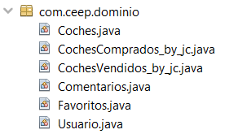

En este paquete com.ceep.dominio tenemos todas las lógicas de las tablas que previamente tendríamos que haber exportado de la base de datos , todos los atributos ,métodos , getters and setters , constructores y las @NamedQuery (Consultas a la base de datos )

2.2 Data

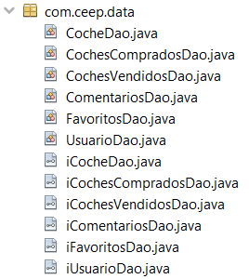

En este paquete tenemos dos partes los DAO y las Interfaces , en las interfaces instanciamos todos los métodos com buscar coche() etc.. , luego en el DAO haremos un implements de esa interfaz donde traeremos todos los métodos que ahi si ya tendremos que instanciar la lógica de todos los métodos , de esta forma tendremos el programa mas limpio y modularizado , ya que junto con el paquete dominio son los encargados de traer la información desde la base de datos

2.3 Service

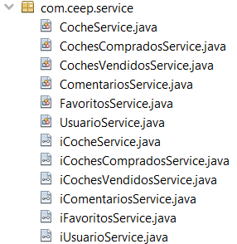

El paquete service es el que conecta el paquete dominio y Data con el web , modelo vista controlador , tendríamos lo mismo que en el data los Dao y las Interfaces cuando estemos en el paquete web solo llamaremos los métodos desde el paquete service

2.4 WEB

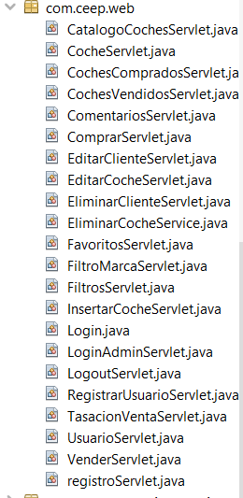

El paquete Web tendrá toda las acciones que se realizaran llamando los distintos métodos y se mostrarán en la vista .

**3. SERVLET**

Los servlets en la aplicación JC concesionario desempeñan un papel crucial en el manejo de solicitudes web y la ejecución de operaciones específicas relacionadas con usuarios y coches . A continuación, se presentan los servlets clave y sus funciones:

**3.1 Login.java**

El servlet Login.java , realiza la accion de iniciar sesion de un usuario , correo y contraseña que tendrá que estar en la base de datos de lo contrario no dejará el inicio de sesion

**3.2 LoginAdminServlet.java**

EL servlet LoginAdminServlet.java , realizara el inicio de sesion del administrador que posee una contraseña y correo , que le permitirá acceder a la parte de acciones del administrador

**3.3 LogoutServlet.java**

El servlet LogoutServlet.java realizará la acción de salir de la sesión llamaremos a la sesión que este activa y la invalidaremos session.invalidate().

**3.4 RegistrarUsuarioServlet.java**

El Servlet RegistrarUsuario.java maneja el registro de los usuarios a la base de datos , se creará un nuevo usuario mediante el constructor y se añadirá a la base de datos en la tabla usuarios

**3.5 UsuarioServlet.java**

EL Servlet UsuarioServlet.java recogera a todos los usuarios de la base de datos para posteriormente listarlos y mostrarlos

**3.7 CocheServlet.java**

EL Servlet COcheServlet.java recogera a todos los cochesde la base de datos para posteriormente listarlos y mostrarlos

**3.8 CatalogoCoches.java**

El servlet CatalogoCoches.java recogera todos los cochesdiponibles para su compra

**3.9 EditarCocheServlet.java**

El Servlet EditarCochesServlet.java permite la edicion de cualquier atributo de algún coche en venta , solo el administrador puede realizar esta función

**3.10 EditarClienteServlet.java**

El Servlet EditarClienteServlet.java permite la edicion de cualquier atributo de algún cliente de la base de datos , solo el administrador puede realizar esta función

**3.11 EliminarClienteServlet.java**

El Servlet EliminarClienteServlet.java elimina a cualquier cliente de la base de datos , nuevamente esta función solo la podrá realizar el administrador

**3.12 EliminiarCocheServlet.java**

El Servlet EliminarCocheServlet.java elimina a cualquier coche de la base de datos , nuevamente esta función solo la podrá realizar el administrador

**3.13 FiltroMarcasServlet.java**

El Servlet FiltroMarcasServlet.java , filtra entre todos los vehiculos por alguna marca en concreta , nos devolverá el vehículo según la marca aue hayamos seleccionado

**3.14 FiltroServlet.java**

El Servlet FiltroServlet.java , Busca y filtra los coches según sus diferentes atributos , ya puede ser por año, km , marca etc…

**3.15 InsertarCocheServlet.java**

El Servlet InsertarCocheServlet.java inserta un coche a la base de datos , crea un nuevo coche según el constructor y lo inserta llamando al método del service , esta función solo la puede realizar el administrador

**3.16 ComprarServlet.java**

El servlet ComprarServlet.java se encarga del proceso de la compra del coche , lo elimina del catalogo de coches y lo añade a la tabla de coches comprados

**3.17 VenderServlet.java**

El Servlet VenderServlet.java se encarga del proceso de venta de un vehículo , añadirá el coche introducido a la tabla de coches vendidos

**3.18 CochesCompradosServlet.java**

En el Servlet CochesCompradosServlet.java , cojera todos los atributos de la tabla coches comprados , para posteriormente listarlos y mostrarlos

**3.19 CochesVendidosServlet.java**

En el Servlet CochesCompradosServlet.java , cojera todos los atributos de la tabla coches comprados , para posteriormente listarlos y mostrarlos

**4. PÁGINAS JSP**

**4.1 index.jsp**

La página de inicio (index.jsp) sirve como punto de entrada para la aplicación, ofreciendo opciones para iniciar sesión o registrarse.

**4.2 Loguearse.jsp**

La página de loguearse.jsp tendremos el formulario donde recogeremos los datos del correo y la contraseña pasados por el usuario

**4.3 LoguearAdmin.jsp**

La página de loguearAdmin.jsp tendremos el formulario donde recogeremos los datos del correo y la contraseña pasados por el usuario

**4.4 registrarse.jsp**

La página de registrarse.jsp tendremos el formulario donde recogeremos los datos de los diferentes clientes para posteriormente ingresarlo en la base de datos

**4.5 vender.jsp**

La pagina de vender.jsp tendremos el formulario que recogerá los datos del coche del cliente que los quiere vender , posteriormente se insertara en la tabla de coches comprados

**4.6 comprar.jsp**

La pagina de comprar.jsp tendremos el formulario que recogerá los datos del coche del cliente que los quiere comprar, posteriormente se insertara en la tabla de coches vendidos

**4.7 Coches Comprados.jsp**

La página de Coches Comprados.jsp listamos todos los coches Comprados, se hará una iteración de cada coche y se mostrarán

**4.8 Coches Vendidos.jsp**

La página de Coches Vendidos.jsp listamos todos los coches Comprados, se hará una iteración de cada coche y se mostrarán

**4.9 Editar Coche.jsp**

La página Editar Coche.jsp es un formulario que recoge los datos de los coches para editarlos

**4.10 InsertarCoche.jsp**

La página Insertar Coche.jsp recoge los datos de los coches del formulario para posteriormente insertarlo en la base de datos

**4.11 Tasación Venta.jsp**

La página de Tasación muestra el mensaje de enhorabuena por tu compra

**4.12 VerCochesCompra.jsp**

La página de VerCochesCompra.jsp muestra los coches disponibles para la compra en una lista

**4.13 EditarCliente.jsp**

La pagina de Editar Cliente.jsp recoge los datos de los clientes en un formulario para posteriormente editar la información

**4.14 Funciones Admin,jsp**

La pagina de funciones admin muestra las funciones que tiene el admin

**4.15 InsertarClientes.jsp**

La página de insertar cliente recoge los datos del cliente en un formulario para posteriormente insertarlo

**4.16 ListadoUsuarios.jsp**

La página de listado de usuarios muestra la lista de usuarios

**4.17 Listado Coches.jsp**

La página de listado de usuarios muestra la lista de coches